天创恒达

**天创恒达 TCHD-Z1直播一体机 说明书**

Rev: Technology White Paper

Data: 2021-11-26

Status: Alpha

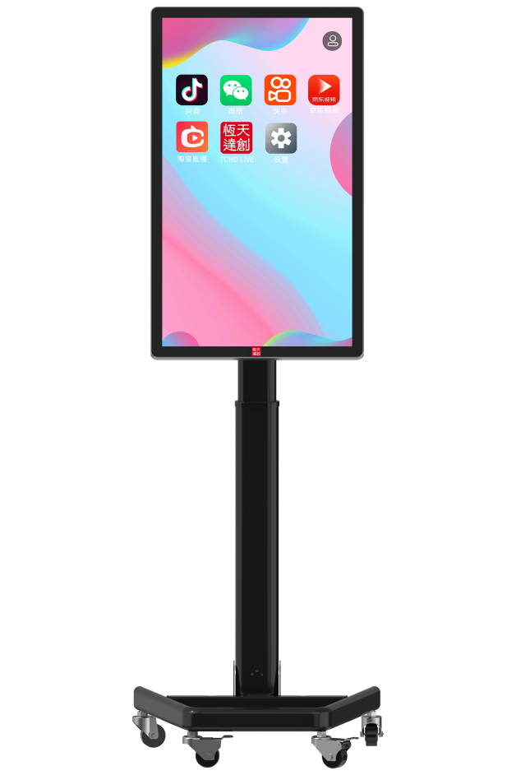

感谢您购买了这台xxxxx设备，为了有效、安全地使用本产品，请您在安装、调试本产品前仔细阅读本手册,并保留作为将来的参考。

本手册只作为用户操作指示，不作为维修服务用途。自发行日期起，此后之功能或相关参数若有变更，将另作补充说明，详细情况可向设备厂商查询。

本手册为生产商版权所有，未经许可，任何单位或个人不得将本手册之部分或其全部内容作为商业用途。

咨询热线：400-800-1650

技术售后：400-800-1605

公司网站：www.tchdvideo.com

**天创恒达数字视频技术开发（北京）有限公司**

**About the Document**

**History**

|  |  |  |  |
| --- | --- | --- | --- |
| **Revision** | **Data** | **Author** | **Description** |
| 1.0 | 2021-08-24 | Edward | Initial |
| **1.1** | 2021-11-26 | Edward | Update |

目录

一、直播机介绍 5

1 、综述 5

2、 基本参数配置表 5

二、设备端使用 7

2.1 直播账号登录与修改密码 7

2.2 绿幕抠图 8

2.2.1 绿幕抠图的使用  8

2.2.2 区域抠图的使用 9

2.2.3 背景视频的使用 10

2.3 画中画的使用 11

2.4 提词器的使用 12

2.5 贴纸的使用 12

2.6 贴视频的使用 14

2.7 贴PDF的使用 15

2.8 小程序如何绑定设备 17

三、小程序功能 19

3.1 账号的注册、登录及修改密码 19

3.2 贴纸/贴视频功能的使用 20

3.3 提词器功能的使用 22

3.4 移动导播台 24

3.5 云直播使用教程 27

# 一、直播机介绍

## 1 、综述

智能直播一体机是我司主力产品，实现了在多路视频源切换“显示+交互”需求，并可进行绿幕抠图、画中画、区域抠图、远程直播、无人直播、大屏弹幕等智能交互应用场景，实现人与屏幕之间的自然交互，满足当下全民直播的大环境。

智能直播一体机是一款支持多路视频源的直播设备，采用高通八核处 理器，标配 32 寸显示屏和一体化支架，支持 2 路 HDMI IN 摄像头接口、1 路 USB 摄像头接口，1 路 HDMI 视频输出，支持 4G（全网通）网络、WiFi 网络和有 线网络；设备可支持同时接入三个摄像机，直播助手支持多路视频源切换，支持绿幕抠图、蓝幕抠图、画中画，支持视频贴纸、大屏提词器、大屏弹幕互动、慢直播等，小程序专业移动导播台功能。

## 2、 基本参数配置表

|  |  |
| --- | --- |
| **性能** | **说明** |
| **模组** | Quectel SC66系列 |
| **处理器** | SC66-CE, 定制64位ARM v8.0 应用处理器（Kryo260 CPU） KryoGold 四核高性能处理器@ 2.2 GHz, 1 MB L2 KryoSilver 四核低功耗处理器@ 1.843 GHz, 1 MB L2 |
| **图形处理器** | Qualcomm® Adreno 512 @ 650 MHz, OpenGL ES3.1 + AEP,  DX12_FL12, Vulkan, OpenCL2.0 FP, RenderScript |
| **系统** | Android 9.0 |
| **内存配置** | 4 GB LPDDR4X + 64 GB eMMC |
| **电源管理** | 支持待机,上电开机,按键开关机 |
| **通信** | 10M/100M以太网;2.4G/5G WiFi;4G全网通 300Mbps下行 |
| **显示** | 支持1080p @ 60 fps, H.265 视频的录制和播放 |
| **Wi-Fi/蓝牙** | 2.4/5 GHz, 802.11a/b/g/n/ac BT 2.1 EDR/3.0 HS/4.2 LE/5.0 LE |
| **分辨率支持** | 解码：4K @ 30 fps; H.264/VP8/VP9/HEVC 编码：4K @ 30 fps; HEVC/H264/VP8/MPEG-4 |
| **定位** | GPS/GLONASS/BeiDou/QZSS/SBAS |
| **天线** | × 4，主天线、分集天线、GNSS 天线和 Wi-Fi & BT 天线接口 |
| **摄像头** | 支持双摄功能;2 组 4-lane MIPI_CSI，最高速率达 2.1Gbps/lane ； |
| **接口** | USB 3.0 x 4、串口4路 TTL 3.3V 电平、麦克风 |
| **尺寸** | 230*100*11mm |
| **重量** | TBD |
| **运行温度** | -20°C—+75°C |

# 二、设备端使用

## 2.1 直播账号登录与修改密码

直播账号的登录过程：

1、打开设备开关，将进入到登录界面

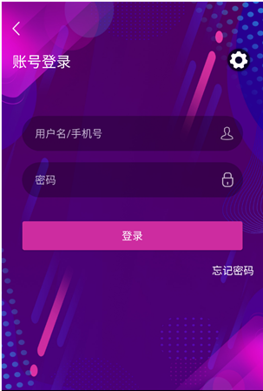

2、输入在直播助手小程序注册的账号密码即可登录账号，完成登录后即可进入到直播app主页面或微信登录



修改密码过程：

方式一：已登录情况下：

1、点击主页面右上角按钮，点击修改密码，进入到修改密码页面

2、输入相关信息，点击提交即可修改密码

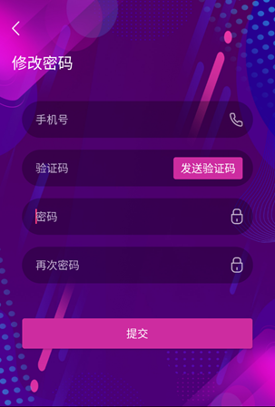

方式二：未登录情况下：

1、在登录页面点击忘记密码，进入到修改密码界面

2、输入相关信息，点击提交即可修改密码

2.2 蓝幕和绿幕抠图

2.2.1 绿幕和蓝幕抠图的使用

绿幕和蓝幕抠图的使用过程：

1、绿幕和蓝幕直播需要准备一块干净无褶皱的纯绿色幕布或蓝色幕布。

2、进入直播界面，点开左侧直播助手的视频按钮，点击最下方虚拟视频上的加号，进入虚拟视频编辑界面。

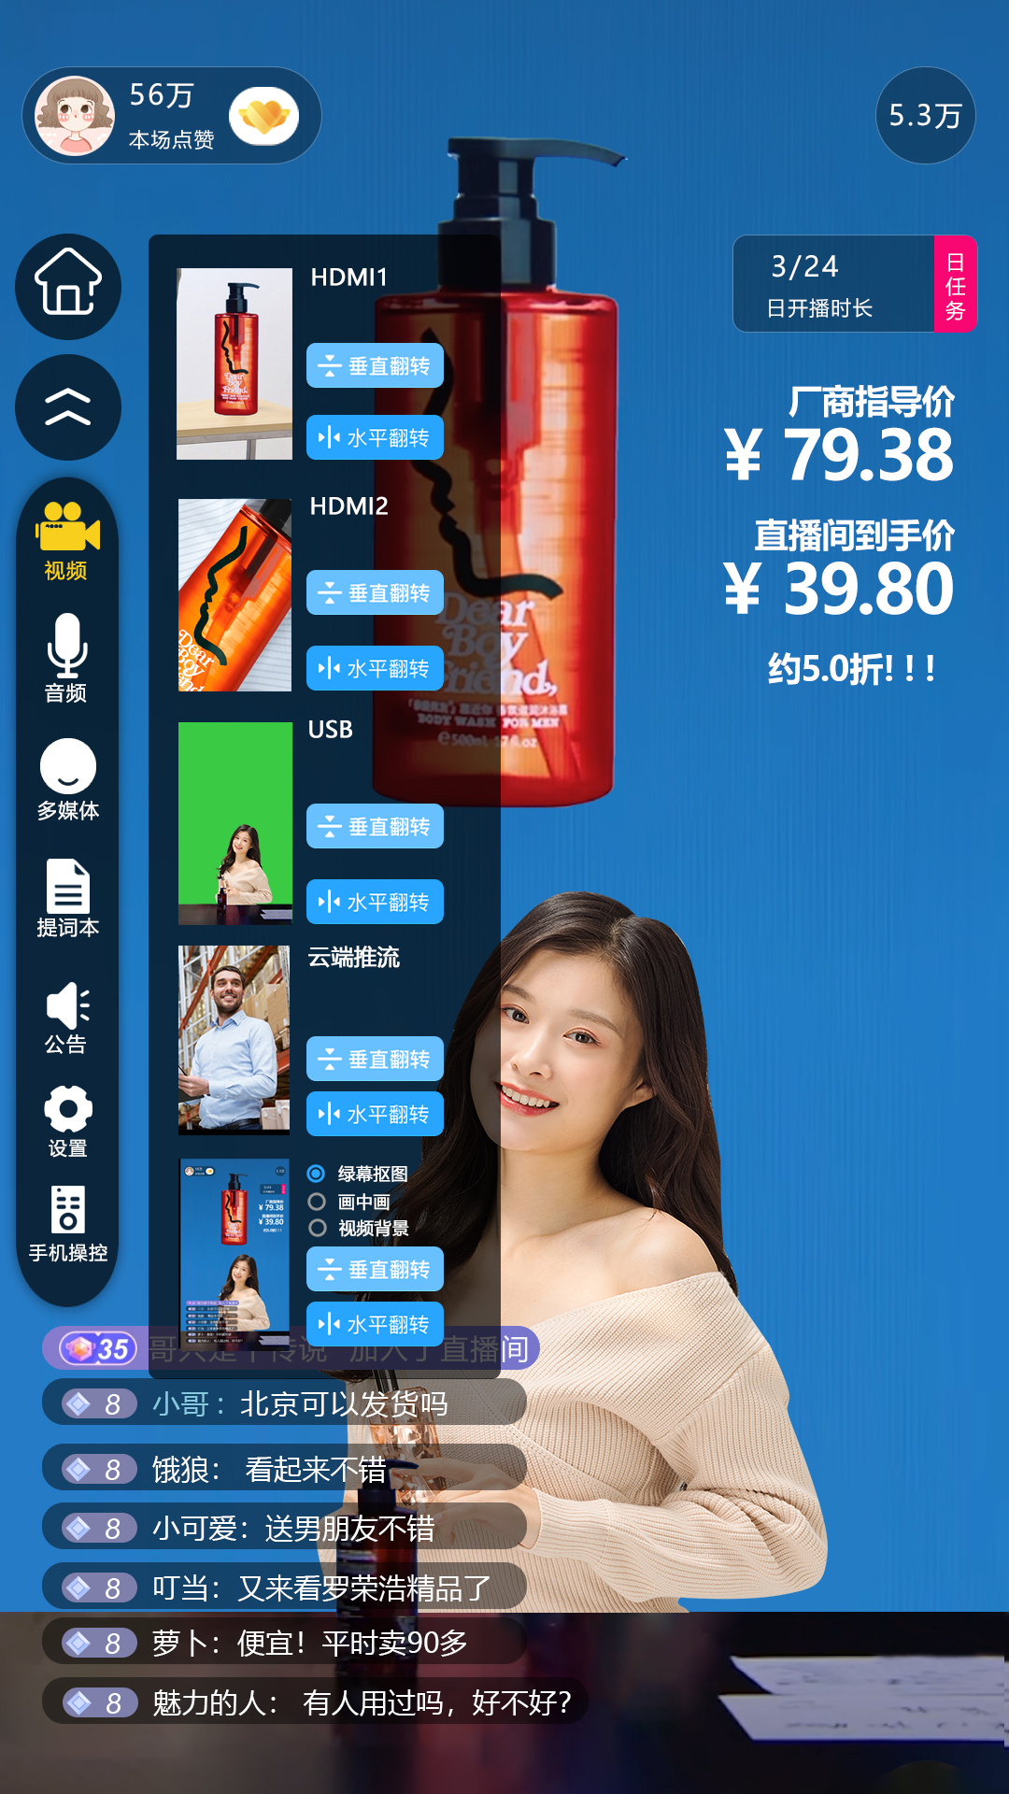

3、在虚拟视频编辑界面中选择要进行绿幕或蓝幕抠图的主视频源，背景类型选择图片，点击背景右侧加号进入背景素材库，选择绿幕素材，通过调整相似度、平滑度、饱和度来达到更好的抠图效果。点击完成后即可生成绿幕抠图后的虚拟视频源。

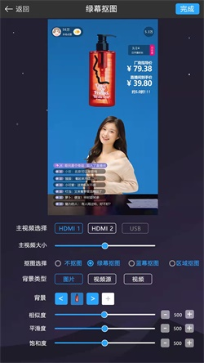

2.2.2 区域抠图的使用

在做绿幕或蓝幕抠图的时候，我们可能会遇到产品或是主播身上带有绿色或蓝色，导致抠图的效果不好，这时候我们就可以用到区域抠图的功能了。

在绿幕或蓝幕抠图下，有个区域选择的栏目，在上面操作可以对不想要抠图的区域进行划分，从而达到区域抠图的效果。

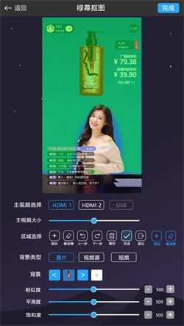

2.2.3 背景视频的使用

在直播的过程中，我们也许会面临一种需求，主播结合产品使用的流程视频一同在一个直播画面中，这时就可以用到直播一体机强大的绿幕或蓝幕抠视频的功能了。

在绿幕或蓝幕抠图界面，将背景素材选择成为需要的视频背景。点击完成后即可达到绿幕或蓝幕抠视频的效果。

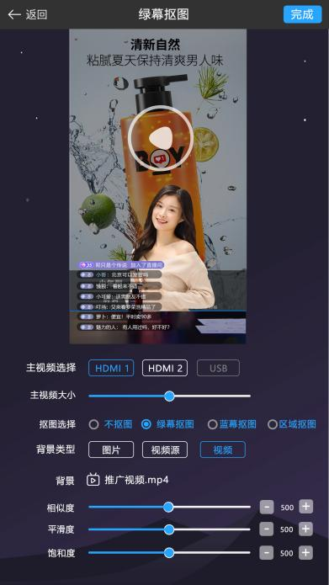

2.3 画中画的使用

画中画的使用过程：

1、进入直播界面，点开左侧直播助手的视频按钮，点击最下方视频源上的+号，进入虚拟视频源编辑界面。



2、先选择一个直播过程中的主视频源，抠图选择中点击绿幕抠图，在背景类型中选择视频源，视频源中选择一个视频源作为子视频，通过调整视频源的位置、抠图的相似度、平滑度以及饱和度来呈现出一个更好的画中画效果。

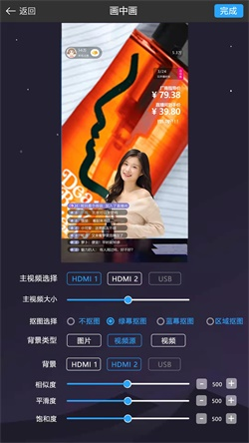

3、点击完成后即可通过切换视频源到虚拟视频源来展现出画中画的效果。

2.4 提词器的使用

1、进入直播界面，点击左侧直播助手的提词本选项，点击需要用到的提词本，即可展示出来。

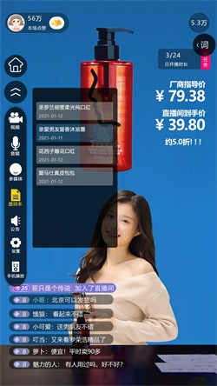

2、可以控制提词本中字的滚动速度，拖动提词本，当鼠标悬停在提词本上会停止滚动。

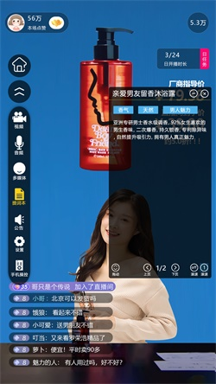

2.5 贴纸的使用

1、进入直播界面，点击左侧直播助手中的多媒体选项，选择贴纸选项，点击+号进入贴纸的素材库中。

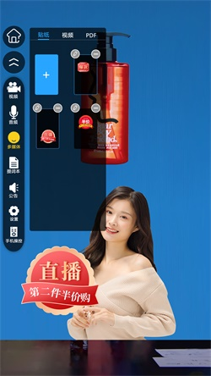

2、在素材库中选择需要用到的贴纸素材。

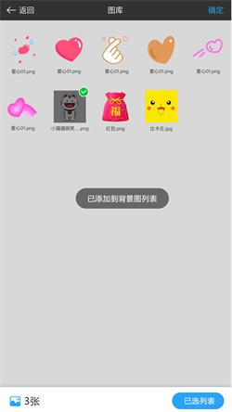

3、选择好后会进入编辑界面，可以调整贴纸的展示位置、是否旋转、大小等配置，完成编辑后点击确定即可将素材添加到直播助手的贴纸列表中。

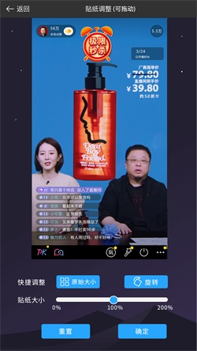

点击直播助手贴纸列表下的贴纸素材即可展示出贴纸。

2.6 贴视频的使用

1、进入直播界面，点击左侧直播助手中的多媒体选项，选择视频，点击下方加号进入视频素材库。

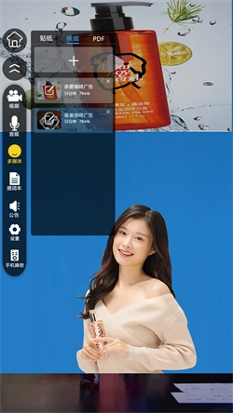

2、在素材库中选择需要用到的视频素材。

3、选择好后会进入编辑界面，可以调整视频的展示位置、是否旋转、大小等配置，完成编辑后点击确定即可将素材添加到直播助手的视频列表中。

4、点击直播助手视频列表下的视频素材即可展示出视频。

5、点击直播助手的设置选项，可以控制贴视频的音量、控制视频的播放与暂停。

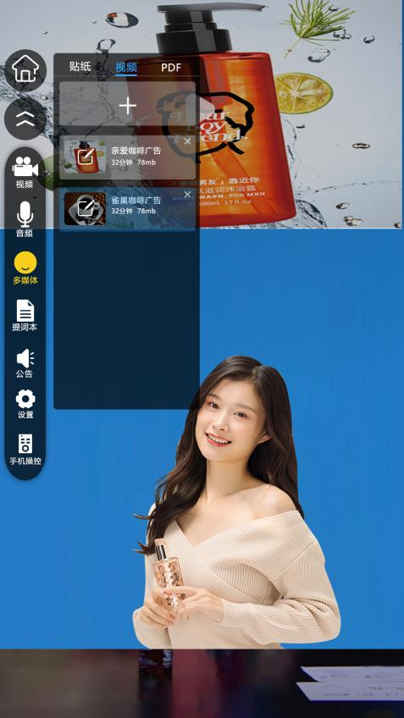

2.7 贴PDF的使用

1、进入直播界面，点击左侧直播助手中的多媒体选项，选择PDF选项，点击+号进入PDF的素材库中。



2、在素材库中选择需要用到的PDF素材。

3、选择好后会进入编辑界面，可以调整PDF的展示位置、是否旋转、大小等配置，完成编辑后点击确定即可将素材添加到直播助手的PDF列表中。

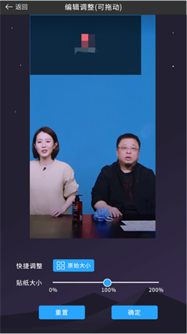

4、点击直播助手PDF列表下的PDF素材即可展示出PDF。

5、点击直播助手的设置选项，可以对PDF进行翻页操作。

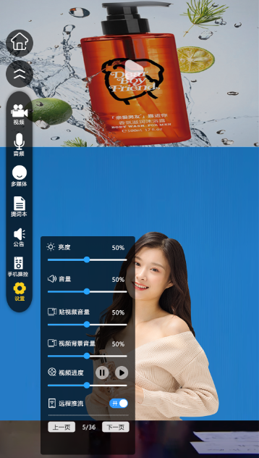

2.8 小程序如何绑定设备

1、进入主界面后点击设置



2、再点击关于本机

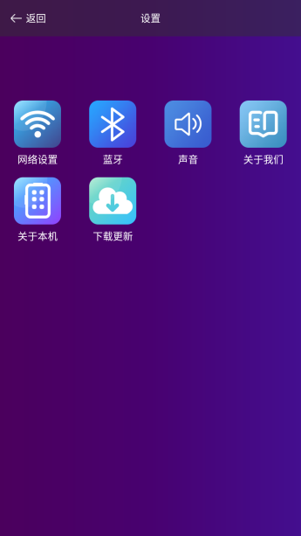

3、可查看设备ID和动态口令

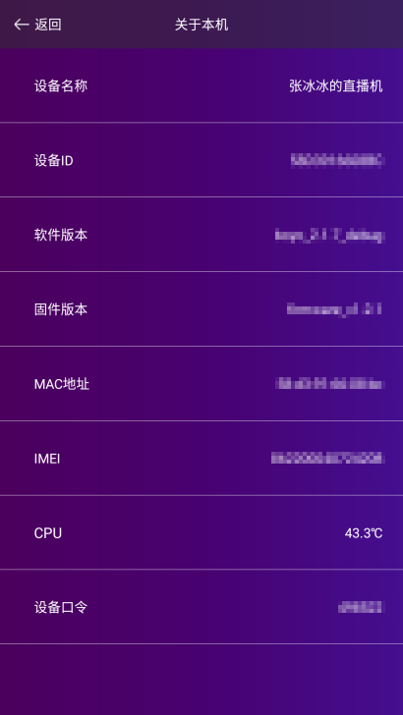

4、 打开直播助手小程序，点设备 - 添加设备输入上面步骤的设备ID和动态口令，就可以操控设备，发送弹幕等等功能，第一个绑定的人为管理员

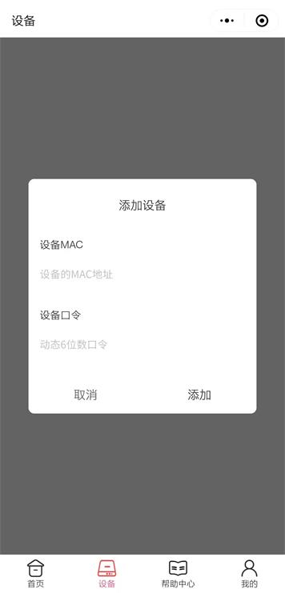

# 三、小程序功能

3.1 账号的注册、登录及修改密码

注册直播账号：

1、进入直播助手小程序登录界面

直播助手小程序：



2、点击注册账号，进入到注册账号界面。

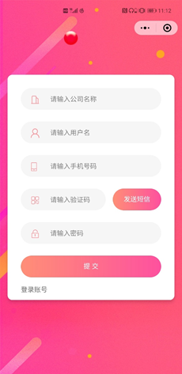

3、完成信息填写后，点击提交即可注册完成。在登录界面输入注册后的账号密码即可进入直播助手主界面。

注意：一个手机号只能绑定一个直播账号

修改直播账号密码：

1、在直播助手登录页面点击忘记密码，进入到修改密码界面

2、按要求输入完正确信息后点击下方按钮即可成功修改密码。

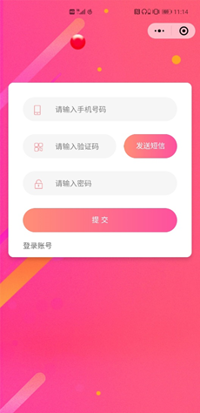

3.2 贴纸/贴视频功能的使用

如何新建贴纸素材内容？

1、在进入直播助手小程序首页后，点击贴纸素材，进入素材分类界面。

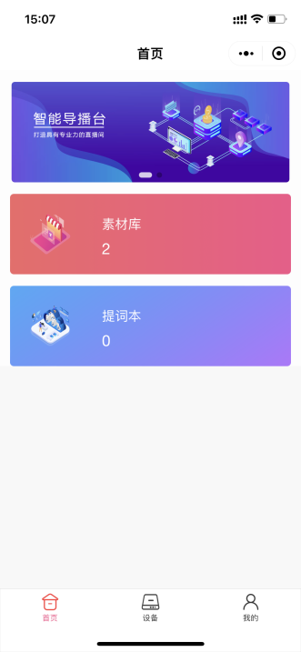

2、点击下方加号，输入素材分类名称

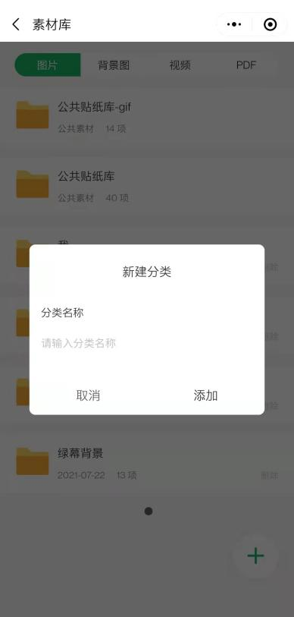

3、点击新建分类中的查看按钮，进入该分类页面后点击下方加号，上传需要用到的贴纸素材

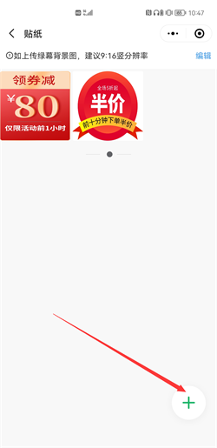

如何查看视频素材内容？

进入贴纸素材页面后点击上方视频按钮即可查看已选的视频素材

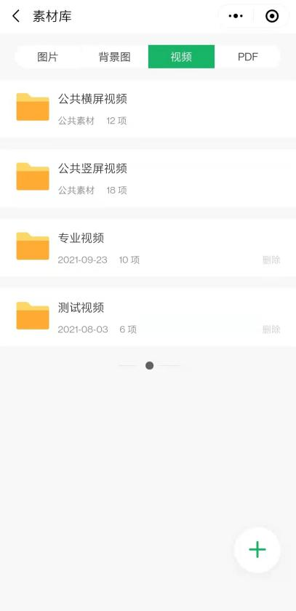

3.3 提词器功能的使用

1、进入直播助手小程序首页后，点击提词本，进入题词本界面。

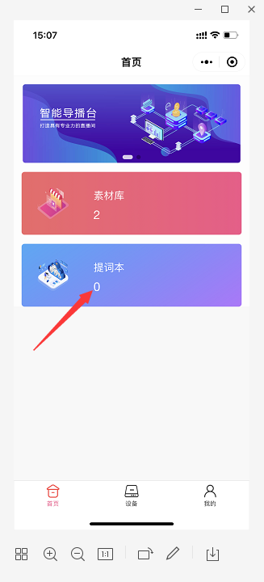

2、进入页面后点击下方加号按钮，输入提词本标题。

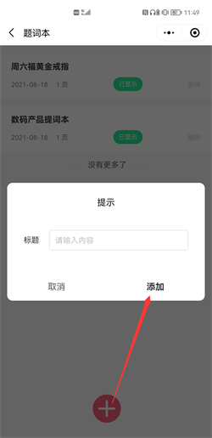

3、点击查看新建的标题，点击下方+号按钮，输入提词本标题、关键词、内容以及排序，点击提交即可完成提词本的设置。

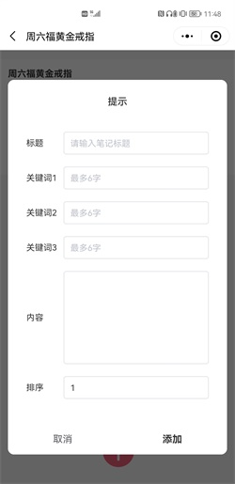

注意：排序表示的是提词本内容的优先度，数字越大，其提词本内容会排在越前面，数字相同时会默认将最新的内容排在前面。

3.4 移动导播台

与设备进行绑定联系后，在设备端选择远程操控的选项后，点击小程序端的操控台选项，即可进行移动导播的操作。

音视频源的切换

1、与设备进行联系后，导播选择想要在直播中呈现的画面所对应的视频源以及音屏源，即可实时在设备端中进行切换。

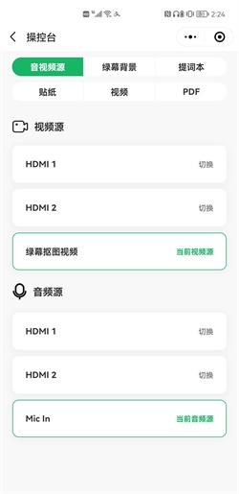

2、点击绿幕背景选项，选择想要展示的绿幕背景即可实时切换场景。也可对绿幕背景进行添加操作。

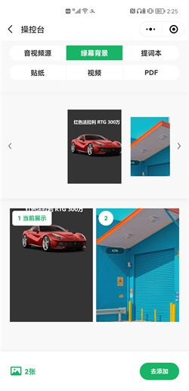

3、点击题词本选项，可以选择当前需要展示的题词本，也可对题词本进行隐藏、显示的操作。

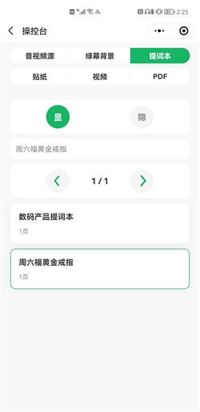

4、已提前在设备端调整好后的贴纸，可在贴纸选项中显示，可实时在设备端中显示需要用到的贴纸。

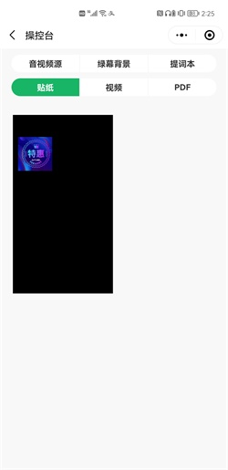

5、已提前在设备端调整好后的视频，可在视频选项中显示，可实时在设备端中显示需要用到的视频。

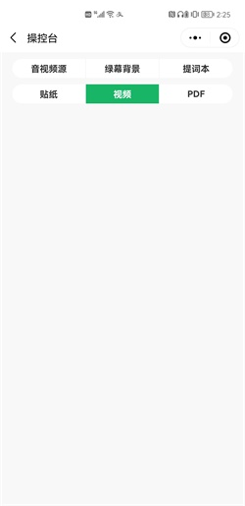

6、已提前在设备端调整好后的PDF，可在PDF选项中显示，可实时在设备端中显示需要用到的PDF，进行翻页、切换等操作。

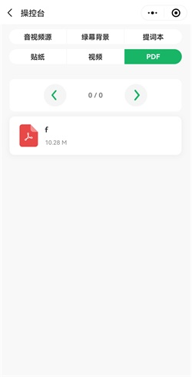

3.5 云直播使用教程

e推流app的使用

**1、** 在直播助手小程序中，点击【云直播-开通】，点击确认后，用户就开通了**远程直播服务**了。

**2、** 在小程序中点击【我的>云直播>e推流】进去页面，点击【复制下载地址】粘贴至浏览器即可打开下载页面。目前【e推流】仅限安卓平台，如需ios推流可查看本文档中的【第三方推流】解决方案。

**3、**安装完成后通过直播助手小程序注册的账号进行登录。

1. 通过直播助手小程序将账号与设备进行绑定，可以看到设备列表。

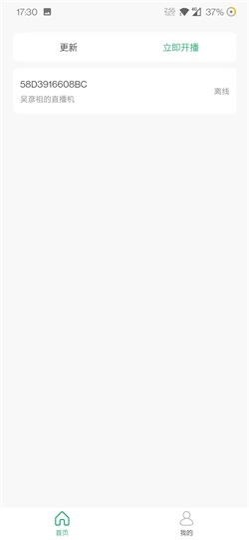

**5、**进入首页后，点击更新，可以刷新绑定的设备状态，点击立即开播，进入直播推推流界面。

**6、**点击右上角选择设备后，即可选择要去推流的设备，可以选择多台设备，选择完毕后点击右下角确认选择，如图所示：

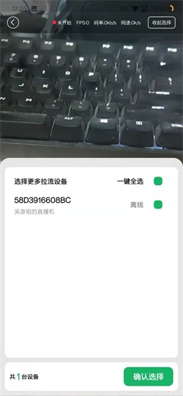

**7、**点击右下角开始推流后，就可以开始进行直播推流了，对应设备端也可以查看并切换到该直播流中。

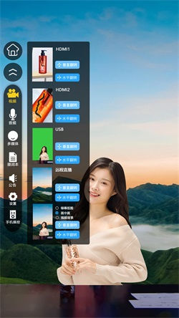

第三方推流工具的使用

1、 选择一个第三方推流APP，IOS设备在商店中推荐下载 "易推流" APP，安卓设备在应用商店中下载 “杏林推流” APP。

2、 在直播助手小程序中，点击【我的】，点击【云直播-第三方推流】，进入第三方推流界面。

3、 选择要进行推流的设备（支持多选），点击确定选择后，点击复制推流地址。

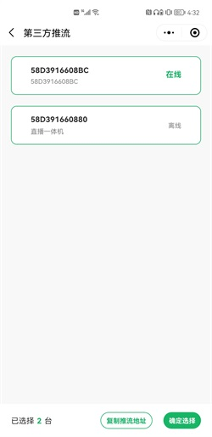

4、 将推流地址粘贴在第三方推流app中（这里拿杏林推流举例），开启推流，即可将直播内容推送到设备端上。

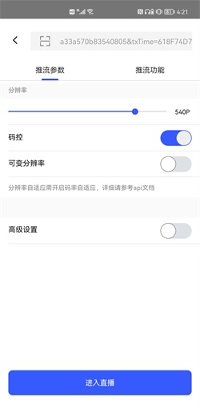

5、 在设备端上即可看到我们推流的画面。

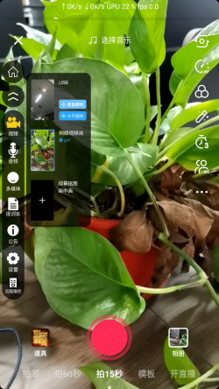

**天创恒达数字视频技术开发（北京）有限公司**